**МІНІСТЕРСТВО ОСВІТИ І НАУКИ**

**НАЦІОНАЛЬНИЙ УНІВЕРСИТЕТ «ЛЬВІВСЬКА ПОЛІТЕХНІКА»**

**Інститут комп'ютерних наук та інформаційних технологій**

**Кафедра систем штучного інтелекту**



**Звіт до лабораторної роботи №9**

з дисципліни

“Організація Баз Даних та знань”

**Виконала**:

ст. гр. КН-210

Заремба Вікторія

**Викладач:**

Мельникова Н.І.

Львів – 2020

Лабораторна робота №9

*з курсу* “ОБДЗ”

*на тему:*

***“Аналітичні та підсумкові запити”***

**Мета роботи**: Розробити SQL запити для вибору записів з однієї чи кількох таблиць із застосуванням агрегатних функцій для отримання підсумкових значень полів.

**Короткі теоретичні відомості.**

Для побудови аналітичних та підсумкових запитів на SQL використовують директиву GROUP BY, а також агрегатні функції. Основні агрегатні функції подані в таблиці. Аргументами функцій можуть бути як задані множини значень, так і результати підзапиту.

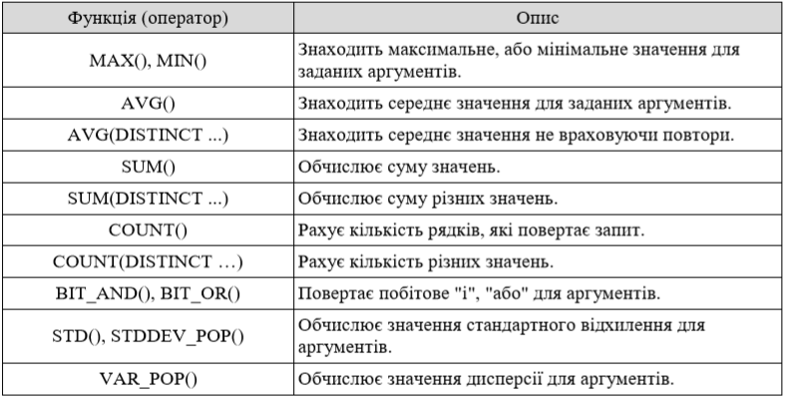

Для застосування агрегатних функцій SUM або AVG з часовими типами даних потрібно проводити двосторонню конвертацію типів за допомогою спеціальних функцій, наведених нижче.

TO_DAYS() – перевести дату у число, що означає кількість днів починаючи з 0-го року.

FROM_DAYS() – перевести кількість днів у дату.

TIME_TO_SEC() – перевести значення часу у кількість секунд.

SEC_TO_TIME() – перевести кількість секунд у час.

Наприклад,

SELECT FROM_DAYS(SUM(TO_DAYS(дата))) FROM таблиця;

**Хід Роботи**

Для досягнення мети роботи, реалізуємо 3 запити до бази даних.

1. Визначити кількість одиниць бюджету, на які виділяє кошти кожен з інвесторів
2. Визначити скільки завдань має кожен учасник проекту і підрахувати загальну кількість завдань
3. Визначити скільки незакритих дедлайнів має кожен учасник.
4. **Визначити кількість одиниць бюджету, на які виділяє кошти кожен з інвесторів**

SELECT investor_name, *COUNT*(cost_type) FROM investor  
INNER JOIN budget_investor  
 ON investor.id_investor = budget_investor.id_investor  
INNER JOIN budget b on budget_investor.id_budget = b.id_budget  
GROUP BY investor_name;

Результат запиту:

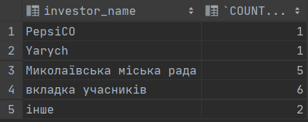

1. **Визначити скільки завдань має кожен учасник проекту і відсортувати за кількістю завдань на проектах.**

SELECT project_name, surname, position, *COUNT*(task_name) as count  
FROM project  
INNER JOIN department d on project.id_project = d.id_project  
INNER JOIN user_department ud on d.id_department = ud.id_department  
INNER JOIN user u on ud.id_user = u.id_user  
INNER JOIN task_user_department tud on ud.id_user_department = tud.id_user_department  
INNER JOIN task t on d.id_department = t.id_department  
GROUP BY surname  
WITH ROLLUP  
ORDER BY project_name, count;

Результат запиту:

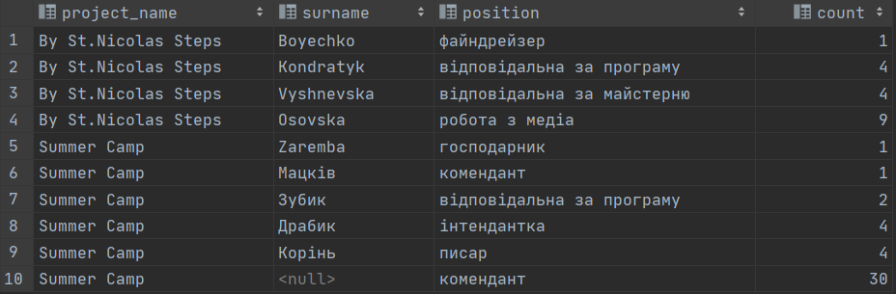

1. **Визначити скільки незакритих дедлайнів має кожен учасник.**

Запит:

SELECT surname, *COUNT*(task_name) FROM user  
INNER JOIN user_department ON user.id_user = user_department.id_user  
INNER JOIN task_user_department ON user_department.id_user_department = task_user_department.id_user_department  
INNER JOIN task ON task_user_department.id_task = task.id_task  
WHERE deadline >= ((*CURRENT_DATE*))  
 AND status = 1  
GROUP BY surname;

Результат запиту:

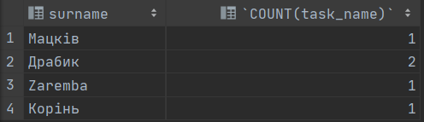

**Висновок***:* на цій лабораторній роботі було розглянуто методи застосування агрегатних функцій до результатів вибору даних з таблиць БД.